ДОМАШНЕЕ ЗАДАНИЕ
Методы получения данных

Light
Параметры подключения:
в имени укажите любое название, например - "дз-бд", а потом переходите во вкладку - "Соединение"

Имя/адрес сервера - hh-pgsql-public.ebi.ac.uk
Порт - 5432
Служебная база данных - pfmegrnargs
Имя пользователя - reader
Пароль - NWDMCE5xdipIjRrp
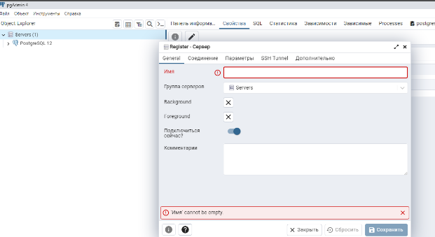

Команды SQL по ссылке https://site-do.ru/db/sql4.php
Задача 1
Подключитесь к Базе данных и выведите из таблицы pg_attribute только те записи в которых поле attbyval = True
Используйте оператор WHERE
Ответ:
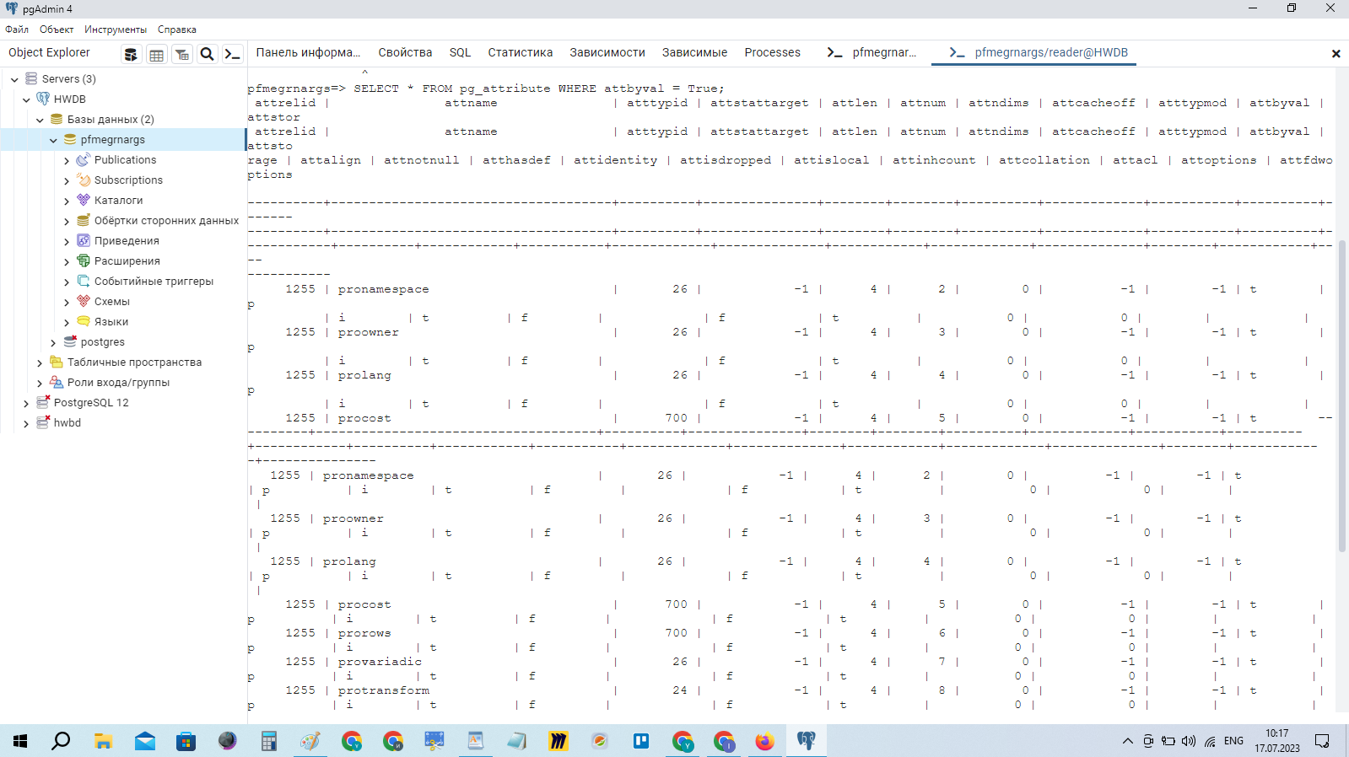

Задача 2
Подключитесь к Базе данных и выведите из таблицы pg_cast только записи где значения в поле oid больше 11330, но меньше 11337

Ответ:
